**REPÚBLICA DE COLOMBIA – RAMA JUDICIAL**

**\\Tsla12\Archivos de programa\Corte Constitucional\escudo.gif**

**JUZGADO ONCE DE PEQUEÑAS CAUSAS Y COMPETENCIA MÚLTIPLE DE CALI**

**SEÑOR USUARIO**

**Para la consulta de procesos, actuaciones debe:**

1. Ingresar a la página <https://procesojudicial.ramajudicial.gov.co/> por justicia XXI Web

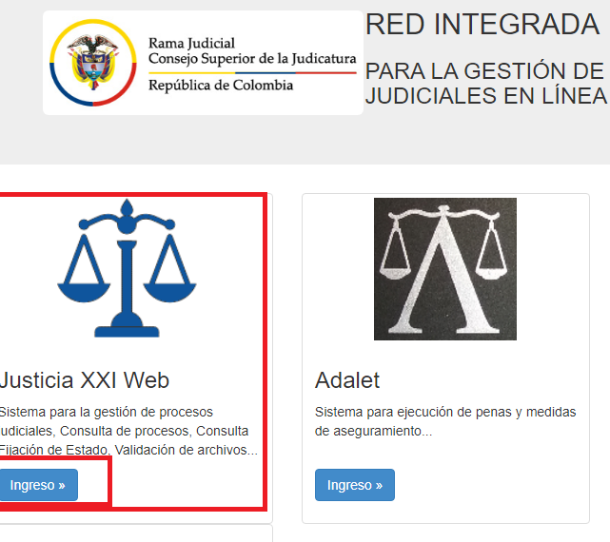

2. Ingresar consulta de procesos-

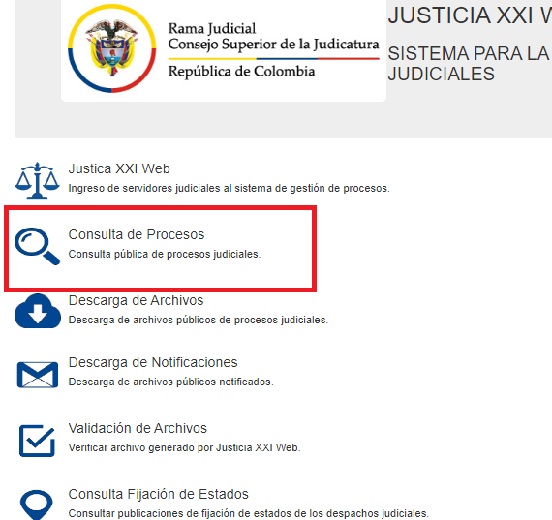

3. Diligenciar los campos requeridos para la consulta

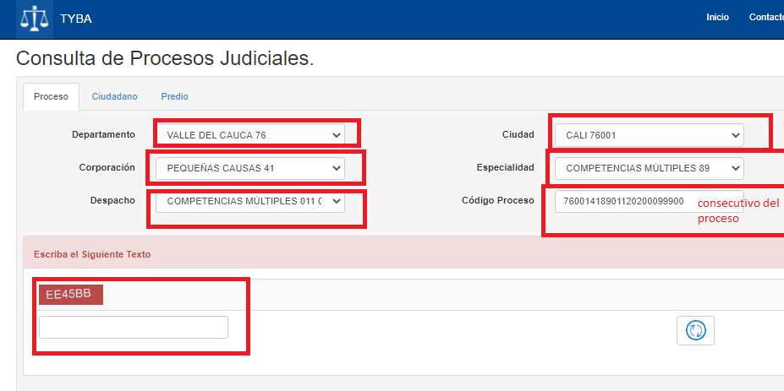

**4**. Una vez realizada la busqueda, debe ingresar por la lupa que debe aparecer de color azul, si se encuentra de color gris deberá solicitar al Despacho vía correo electrónico [j11pccmcali@cendoj.ramajudicial.gov.co](mailto:j11pccmcali@cendoj.ramajudicial.gov.co) su activación

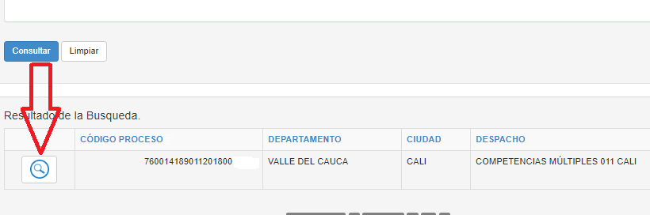

5. A continuación aparecen los datos de los sujetos procesales, ingresar por actuaciones

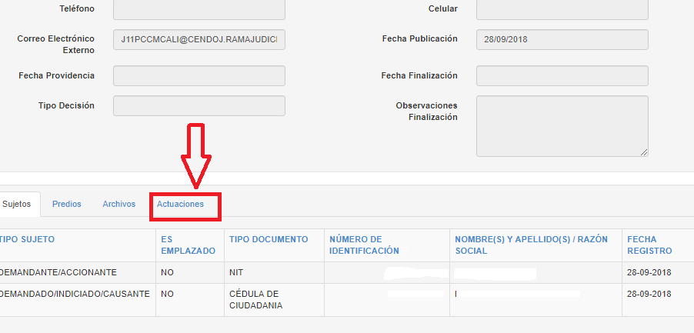

6. Seguidamente, el sistema despliega todas las actuaciones surtidas dentro del proceso, podrá ingresar por la lupa azul a la que desee consultar

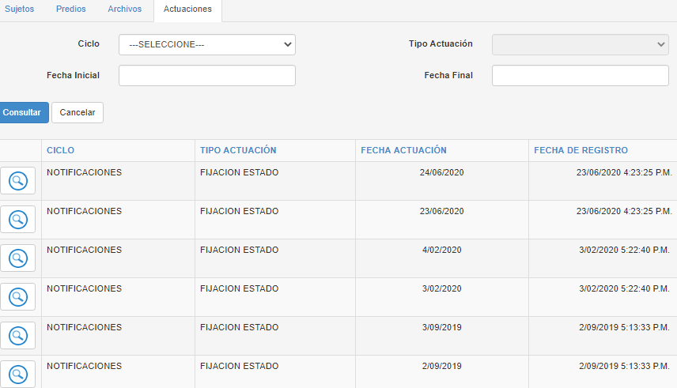

7. Una vez haya ingresado a la actuación, podrá descargar el archivo que contiene el auto, como se muestra en la figura

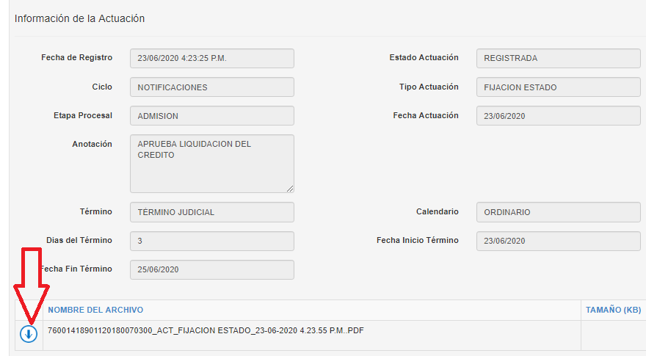

**Para la consulta de estados debe:**

1. ingresar a la página <https://procesojudicial.ramajudicial.gov.co/> por justicia XXI Web



1. Ingresar por consulta fijación estados

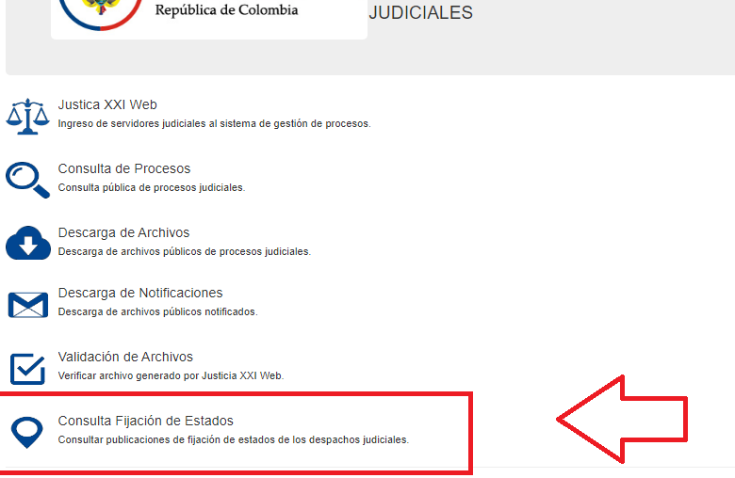

1. Diligenciar los campos requeridos y la fecha de fijación del estado a consultar

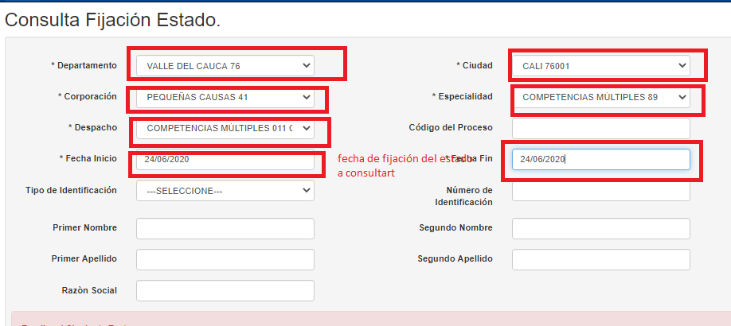

1. Descargar el archivo con la flecha azul .